NY/T
中华人民共和国农业行业标准
NY/T XXXX-2016

农业机械出厂合格证
第二部分：联合收割（获）机
Certificate of agriculture machinery
Part2: Combine-harvester

2016-XX-XX发布 2016-XX-XX实施
中华人民共和国农业部 发布

前言
本标准按照GB/T 1.1-2009给出的规则起草。
本标准由农业部农业机械化管理司提出。
本标准由全国农业机械标准化技术委员会农业机械化分技术委员会（SAC/TC201/SC2）归口。
本标准起草单位：农业部农机监理总站。
本标准主要起草人：涂志强、陈俊宝、王聪玲、白艳、郎志中、吕占民、陆立中、岳芹、张素洁、程胜男。

农业机械出厂合格证
第二部分：联合收割（获）机

1 范围
本标准规定了《联合收割（获）机出厂合格证》的样式及项目内容 。
本标准适用于联合收割（获）机在生产完毕并检验合格后配发的《联合收割（获）机出厂合格证》。
2 规范性引用文件
下列文件中的条款通过本标准的引用而成为本标准的条款。凡是注日期的引用文件，仅注日期的版本适用于本文件。凡是不注日期的引用文件，其最新版本（包括所有的修改单）适用于本文件。
GB/T 788 图书和杂志开本及其幅面尺寸
GB 7258 机动车运行安全技术条件
GB 16151.12 农业机械运行安全技术条件 第12部分：谷物联合收割机
GB/T 18284 快速响应矩阵码
3术语和定义
GB7258、GB 16151.12确立的术语和定义以及下列术语和定义适用于本标准。
3.1联合收割（获）机出厂合格证 Certificate of combine-harvester
联合收割（获）机生产企业在拖拉机生产完毕、检验合格后随机配发的联合收割（获）机出厂合格证明。
3.2联合收割（获）机技术参数表 Combine-harvester technology paramcter table
供联合收割（获）机注册登记使用，用以说明联合收割（获）机的主要技术特征的规范性文件，是《联合收割（获）机出厂合格证》的组成部分。
4合格证的配发要求
在中华人民共和国境内制造的联合收割（获）机，应在联合收割（获）机生产完毕且检验合格后随机配发《联合收割（获）机出厂合格证》。
5合格证的样式和一般要求
5.1《联合收割（获）机出厂合格证》采用GB/T 788规定的A系列规格纸张的A4幅面（210mm×297mm）制作。
5.2 用于制作《联合收割（获）机出厂合格证》纸张的规格不小于120g/m²。
5.3 《联合收割（获）机出厂合格证》正面应按照第6章的规定印制；背面应按照第7章的规定印制。
5.4《联合收割（获）机出厂合格证》包含联合收割（获）机生产企业信息、联合收割（获）机产品技术参数信息、联合收割（获）机产品质量声明等内容。
6《联合收割（获）机出厂合格证》正面要求
6.1《联合收割（获）机出厂合格证》正面上部1/3幅面居中印制 “联合收割（获）机出厂合格证”，字体采用宋体，字号采用1号字，颜色采用红色。
6.2《联合收割（获）机出厂合格证》正面中部1/3幅面居中印制联合收割（获）机生产企业厂标或联合收割（获）机产品商标。
6.3《联合收割（获）机出厂合格证》正面下部1/3幅面居中印制联合收割（获）机生产企业名称，字体、字号、颜色由联合收割（获）机生产企业自行决定，但必须保证字迹清晰可辨。
6.4联合收割（获）机生产企业应在《联合收割（获）机出厂合格证》正面印制防伪标记或粘贴防伪标识。具体的防伪方案由生产企业自行确定。
6.5联合收割（获）机生产企业在满足上述要求的同时，可以在《联合收割（获）机出厂合格证》下部1/3幅面增加其他信息，例如：《联合收割（获）机出厂合格证》纸张编号、企业英文名称等内容，但必须保证《联合收割（获）机出厂合格证》整体样式的相对统一。
6.6《联合收割（获）机出厂合格证》正面样式见附录A。
7《联合收割（获）机出厂合格证》背面要求
7.1一般要求
7.1.1《联合收割（获）机出厂合格证》背面印制《联合收割（获）机技术参数表》，底色采用白色，不能印制其他任何内容、图案和底纹。
7.1.2《联合收割（获）机技术参数表》中所填写的项目内容是联合收割（获）机的实际状态或者数值，不能采用可选择项目或区间值等方式填写，不得涂改。填写项目为空时，以“-”占位。
7.2《联合收割（获）机技术参数表》项目要求
7.2.1合格证编号
为了识别任一《联合收割（获）机出厂合格证》，由联合收割（获）机生产企业为该《联合收割（获）机出厂合格证》制定的一组字码。
合格证编号由18位字码构成，前10位为组织机构代码，后8位为合格证顺序号，合格证顺序号是联合收割（获）机生产企业为其生产完毕且检验合格的联合收割（获）机配发的《联合收割（获）机出厂合格证》的流水号。联合收割（获）机生产企业应保证合格证编号30年内不重复。
□□□□□□□□-□ ○○○○○○○○
顺序号，由8位数字组成
企业组织机构代码
7.2.2发证日期
联合收割（获）机生产企业为其生产完毕且检验合格的联合收割（获）机配发《联合收割（获）机出厂合格证》的时间。
发证日期应按照YYYY年MM月DD日格式填写，例如：“2016年01月01日”。
7.2.3生产企业名称
填写联合收割（获）机生产企业名称全称。
7.2.4品牌
品牌填写格式为:中英文联合收割（获）机品牌（中英文之间用“/”分隔）或中文联合收割（获）机品牌。中文联合收割（获）机品牌必须填写，后面应有“牌”字。英文联合收割（获）机品牌可不填。
7.2.5 类型
联合收割机包括轮式联合收割机、履带式联合收割机。
7.2.6型号
完整填写联合收割（获）机型号。
7.2.7发动机型号
完整填写发动机型号。
7.2.8发动机号码
填写联合收割（获）机发动机的发动机顺序号（不含发动机型号）。
7.2.9功率（kW）
填写发动机在标定转速下的12小时标定功率，单位为kW。
7.2.10出厂编号
填写联合收割（获）机出厂编号。
7.2.11机身颜色
填写描述机身颜色的汉字。对于单一颜色联合收割（获）机，机身颜色按照“红、绿、蓝、棕、紫、橙、黄、黑、灰、白”等颜色归类填写；对于多颜色联合收割（获）机，机身颜色按照面积较大的三种颜色填写，颜色为上下结构的，从上向下填写，颜色为前后结构的，从前向后填写，颜色与颜色之间加“/”；机身装饰线、装饰条颜色，不列入机身颜色。
7.2.12转向形式
联合收割机转向形式分为方向盘式和操纵杆式。
7.2.13准乘人数（人）
填写允许的驾驶室乘坐人数。
7.2.14轴数
填写联合收割（获）机配置轮胎的车轴数量。
7.2.15轴距（mm）
填写联合收割（获）机两轴之间的距离。
7.2.16轮胎数
填写安装在联合收割（获）机上的轮胎总数（不包括备胎）。
7.2.17轮胎规格
当各轴轮胎规格相同时，轮胎型号填写一次。当各轴轮胎规格不相同时，应以“第一轴轮胎规格/第二轴轮胎规格”的形式填写。
7.2.18轮距（前/后）（mm）
按车轴的位置，依次填写前后轮距，单位为mm。
7.2.19履带数
填写安装在联合收割（获）机上的履带条数。
7.2.20履带规格
填写联合收割（获）机的履带规格。
7.2.21轨距（前/后）（mm）
按车轴的位置，依次填写前后轨距，单位为mm。
7.2.22外廓尺寸（mm）
填写联合收割（获）机外廓长、宽、高，单位为毫米（mm），按长×宽×高 标注。
7.2.23割台宽度（mm）
联合收割机割台宽度，使用两种（含）以上割台的，割台宽度之间加“/”；宽度单位为毫米（mm）。每种割台注明收获作物名称。
7.2.24喂入量（kg/s）/行数
填写联合收割机喂入量或行数，单位为kg/s或行。
7.2.25联合收割机质量（kg）
在粮箱卸空、燃油箱加满以及驾驶员座位上有75 kg标准质量的情况下，分别测量前后轴的质量。
7.2.26生产日期
填写联合收割（获）机生产完成时的时间。
生产日期应按照YYYY年MM月的格式填写，例如：“2016年01月”。
7.2.27二维码/条码
《联合收割（获）机出产合格证》中使用的二维码/条码应符合GB/T18284-2000的规定。
7.2.28企业信息及执行标准
7.2.28.1填写联合收割（获）机生产企业生产联合收割（获）机所执行的标准。
7.2.28.2生产企业地址
填写联合收割（获）机的生产地址。
7.2.28.3联系方式
填写联合收割（获）机生产企业的联系电话。
7.2.28.4其他信息
联合收割（获）机生产企业填写的其他信息，具体内容由生产企业决定。

附录A
(规范性附录)
《联合收割（获）机出厂合格证》正面样式
单位：mm
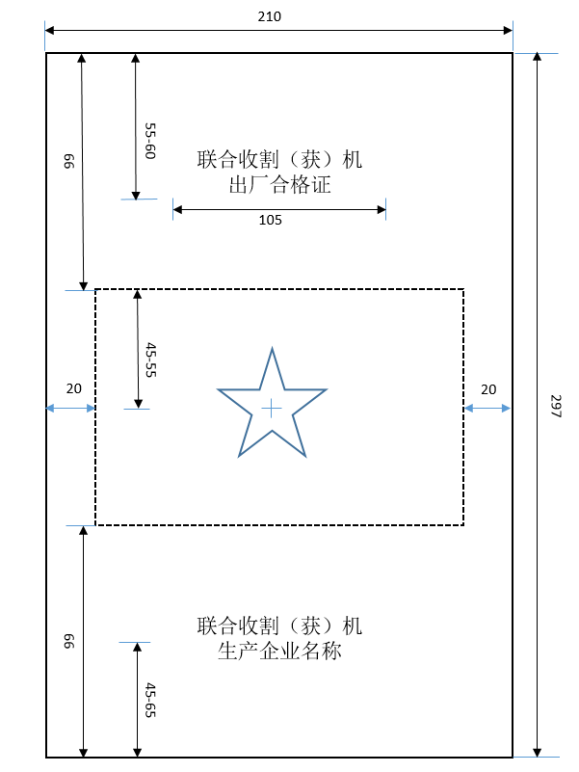
注：图中虚线矩形表示印制企标的范围，十字符号表示图案的中心位置。

附录B
(规范性附录)
《联合收割（获）机技术参数表》样式

1.合格证编号 |  | 2.发证日期
3.生产企业名称
4.品牌 |  | 5.类型
6.型号 |  | 7.发动机型号
8.发动机号码
9.功率/kW |  | 10.出厂编号
11.机身颜色 |  | 12.转向形式
13.准乘人数（人） |  | 14.轴数
15.轴距/mm
16.轮胎数 |  | 17.轮胎规格
18.轮距/mm | 前 后
19.履带数 |  |  | 20.履带规格
21.轨距（前/后）/mm
22.外廓尺寸/mm | 长 宽 高
23.割台宽度/mm
24.喂入量（kg/s）/行数 |  | 27.二维码/条码
25.质量/kg
26.生产日期
28. 企业信息及执行标准： 本产品经过检验，符合 （**标准） 的要求，准予出厂，特此证明。

生产企业地址：
联系方式：
其他信息：

（企业印章）

